Sprawozdanie

Patryk Michalak

Model Ising’a i Demon Creutz’a

Wstęp
Model Ising’a jest stosowany to badań nad przejściami fazowymi w magnetyzmie. W naszym przypadku, jest to dwuwymiarowa plansza które komórki przyjmuje -1 albo 1 dla przeciwnych kierunków. W układzie możemy obliczyć magnetyzację układu jako sumę wszytkich spinów podzieloną przez rozmiar układu. Także może obliczyć energię w układzie poprzez sumę przeciwnych iloczynów każdego unikalnego sąsiada w układzie.
Zmiana kierunku spin’u w układzie wymaga odebrania lub dodania pewnej ilości energi do modelu. Możemy zastosować demona Creutz’a by kontrolować ilość dostępnej energii dla układu.

Cel badania i przebieg
Będziemy obserwować zmiany w magnetyzacji modelu w zależności od temperatury układu. Wykonujemy obserwacje na polu o rozmiarze 36 na 36 z każdym z zwrotem dodatnim (1), symulując jeden układ z daną wartością początkową demona przez 10000 iteracji. Przy każdej iteracji, wybieramy losową komórkę i sprawdzamy czy mamy odpowiednią ilość energi by zmienic zwrot spin’u w komórce. Jeśli spin się powodził, zmieniamy jej zwrot, odpowiednio zwiększając energię układ bądź zmniejszając, pamietając o zachowaniu stałej sumy energi demona i układu. Będziemy badać dzięsięc początkowych wartości demona, zaczynając od 600, stopniowo zwiększając energię o 200.

Obserwacje.
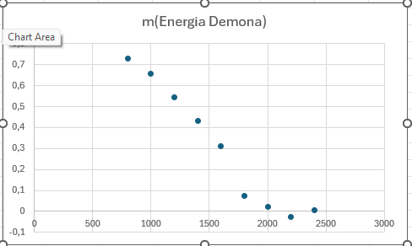
Rysunek 1 – Zależność magnetyzmu od energi początkowej demona
Można zaobserwować że wzrast z przyrosztem energi początkowej demona, poziom magnetyzacji układu stopniowo maleje.
4,3478 | 3,7037 | 4,1667 | 4,3478 | 4,7619 | 4,7619 | 5,2631 | 5,555 | 14,2875 | BRAK

Powyższa tabelka zawiera kolejne wartość temperatury odpowiadające rosnącej energii demona. Temperatura jest wyliczona z linii trendu dla ilości wystąpień danej wartości demona w trakcie każdej symulacji. (Brane pod uwagę były tylko pierwsze 10 najczęstczych wystąpień)
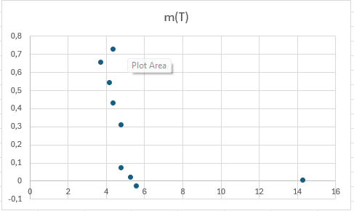
Rysunek 2 – zależności magnetyzmu od temperatury układu.

